19 июня 2024 года исполняется 100 лет со дня рождения писателя-фронтовика Василя Владимировича Быкова (1924-2003)
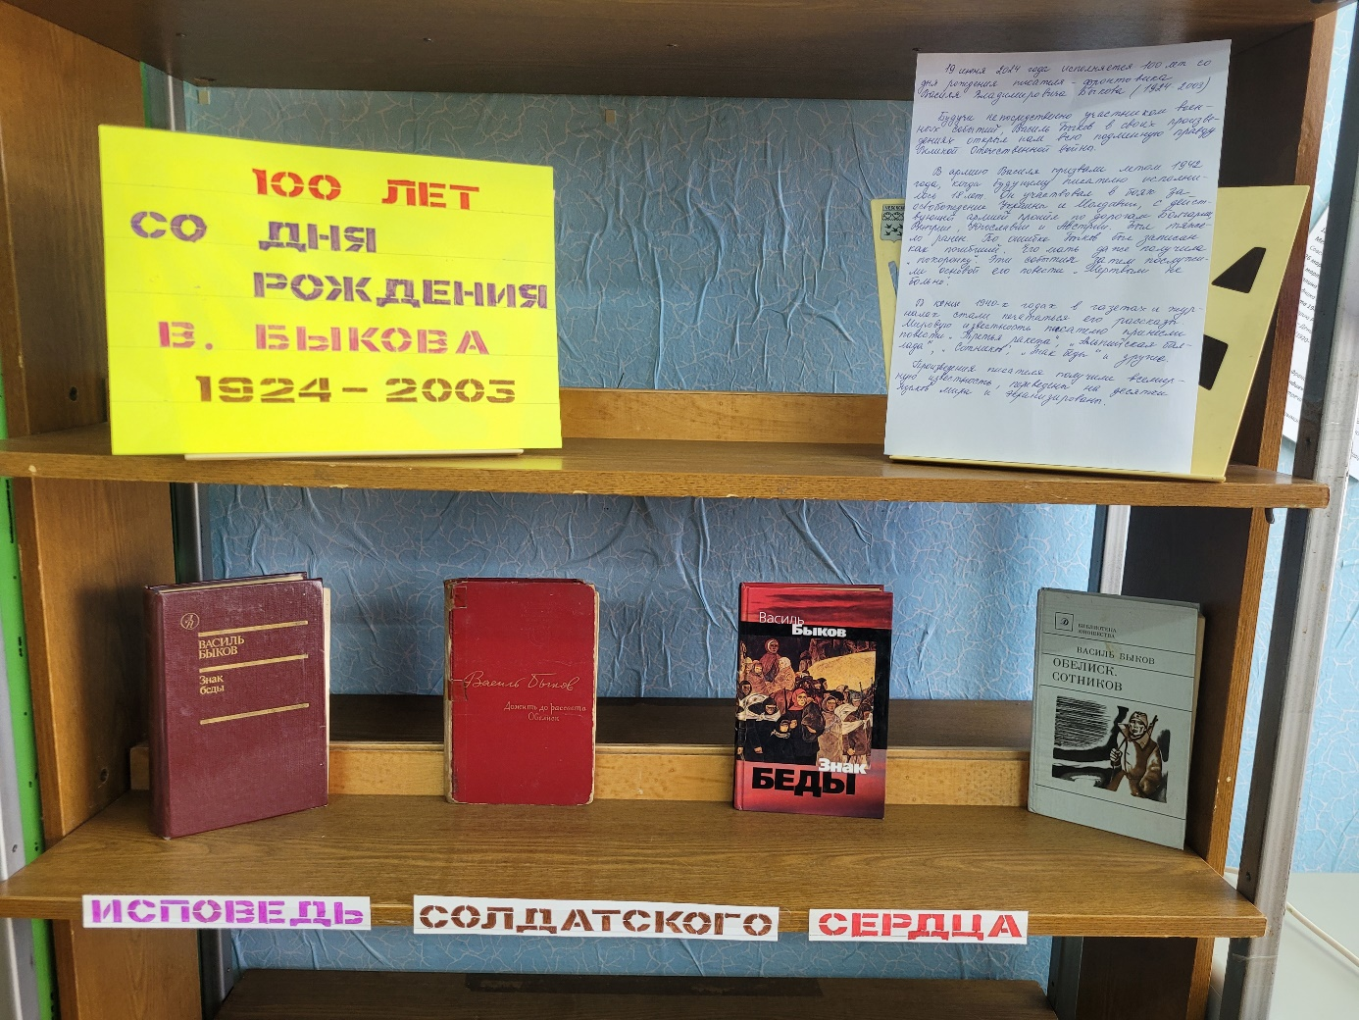
Будучи непосредственно участником военных событий, Василь Быков в своих произведениях открыл нам всю подлинную правду Великой Отечественной войны.
В армию Василя призвали летом 1942 года, когда будущему писателю исполнилось 18 лет. Он участвовал в боях за освобождение Украины и Молдавии, с действующей армией прошел по дорогам Болгарии, Венгрии, Югославии и Австрии. Был тяжело ранен. По ошибке Быков был записан как погибший. Его мать даже получила «похоронку». Эти события затем послужили основой его повести «Мертвым не больно».
В конце 1940-х в газетах и журналах стали печататься его рассказы. Мировую известность писателю принесли повести «Третья ракета», «Альпийская баллада», «Сотников», «Знак беды» и другие. Произведения писателя получили всемирную известность, переведены на десятки языков мира и экранизированы.
Сам писатель среди своих многочисленных произведений самым важным считал небольшую повесть «Сотников»: «Сотников» стоил мне, - вспоминал он, - не столько моральных, сколько физических усилий. Там есть вещи, после которых я почти терял сознание». Повесть была написана в 1969 году. В центре сюжета – несколько дней из жизни двух партизан, за короткое время вынужденных принять судьбоносные решения. Не все знают, что сюжет этого произведения взят из реальной жизни. Идея повести родилась из встречи писателя с бывшим однополчанином, которого все считали погибшим, но он оказался среди пленных немцев.

